

实 验 报 告
（2018-2019学年第二学期）

课程名称： 数据库系统理论与实践
学 系： 信息科学学院
专 业： 计算机
学生姓名： 谢伟聪
学 号： 17052063
班 级： B组

测 验 报 告
实训名称 | 第XX次实验（第XX周星期XX） | 指导教师 | 王辰尹
知识点：
- 创建和操纵表；
- 插入数据；
- 更新和删除数据；
实验步骤
数据准备：
- 执行SQL文件，创建表，导入数据（先创建或者调用数据库，然后执行create.sql文件创建表的结构，然后执行populate.sql向表中插入数据；）
语法：source [文件路径];

表一：供应商表，结构如下：
vendors(vend_id,vend_name,vend_address,vend_city,vend_state,vend_zip,vend_country)；
其中vend_id代表供应商ID,
vend_name,代表供应商名称，
vend_address代表供应商地址,
vend_city代表供应商的城市,
vend_state代表供应商的州,
vend_zip代表供应商的邮政编码,
vend_country代表供应商的国家。
具体数据如下：
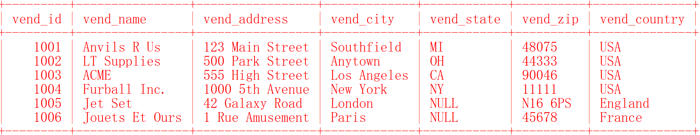
表二：产品表，结构如下：
products(prod_id,vend_id,prod_name,prod_price,prod_desc)。其中：
prod_id代表产品ID
vend_id 代表产品供应商ID，
prod_name代表产品名称，
prod_price代表产品价格，
prod_desc代表产品描述。
具体数据如下：
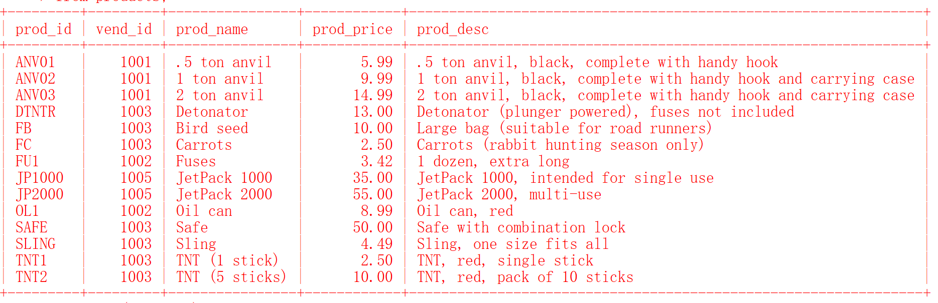
表三 顾客表，结构如下：
customers(cust_id,cust_name,cust_address,cust_city,cust_state,cust_zip,cust_country,cust_contact,cust_email);其中：
cust_id代表顾客的ID，
ust_name代表顾客名，
cust_address代表顾客的地址，
cust_city代表顾客的城市，
cust_state代表顾客的州，
cust_zip代表顾客的邮政编码，
cust_country代表顾客的国家，
cust_contact代表顾客的联系名，
cust_email代表顾客的联系email地址；
具体数据如下：
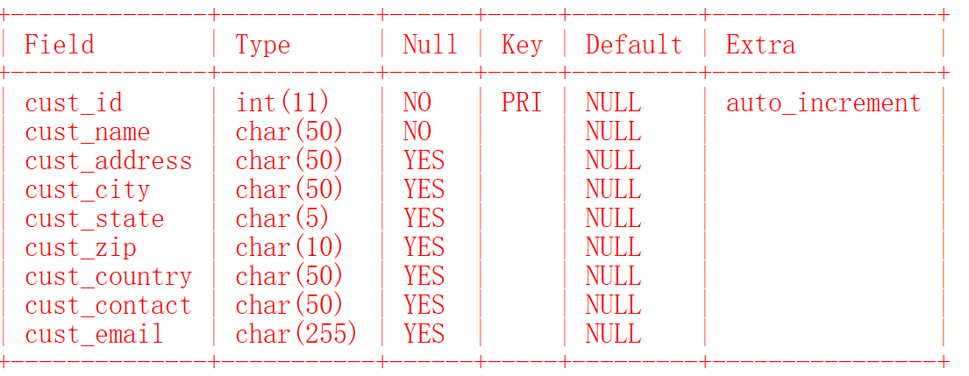

表四：订单表，结构如下：
orders(order_num,order_date,cust_id);其中：
order_num代表订单号；
order_date代表订单时间，
cust_id代表客户ID；
具体数据如下：
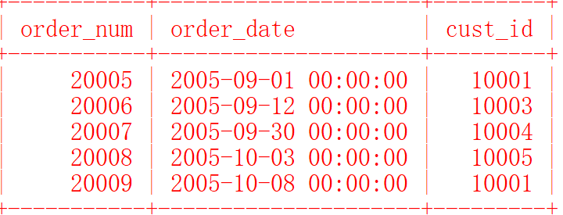
表五：订单明细表，结构如下：
orderitems(order_num,order_item,prod_id,quantity,item_price);其中：
order_num代表订单号，
order_item代表订单物品号,
prod_id代表产品ID,
quantity代表物品数量,
item_price代表物品价格;
具体数据如下：
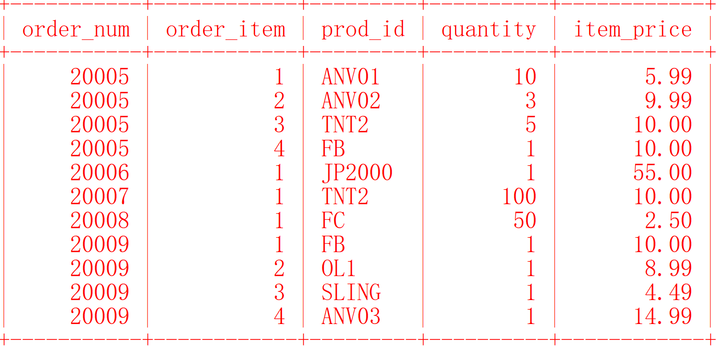

- 第21章 创建和操纵表
21.1.1 表创建基础
例子：创建customers表（参照P145）；
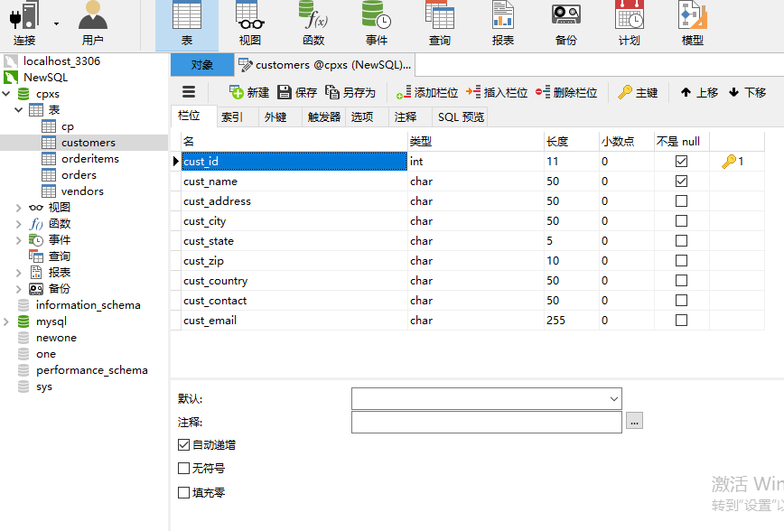

21.1.2 使用NULL值
例子：创建orders表和vendors表（参照P146）；
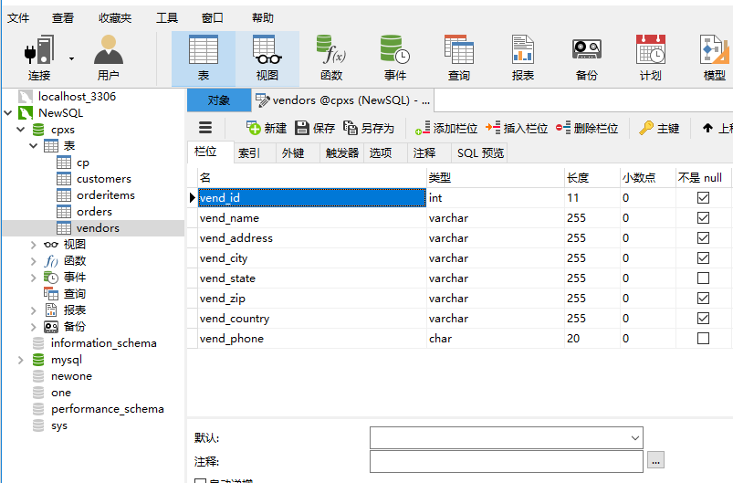

21.1.5 指定默认值
例子：创建orderitems表（参照P19）；
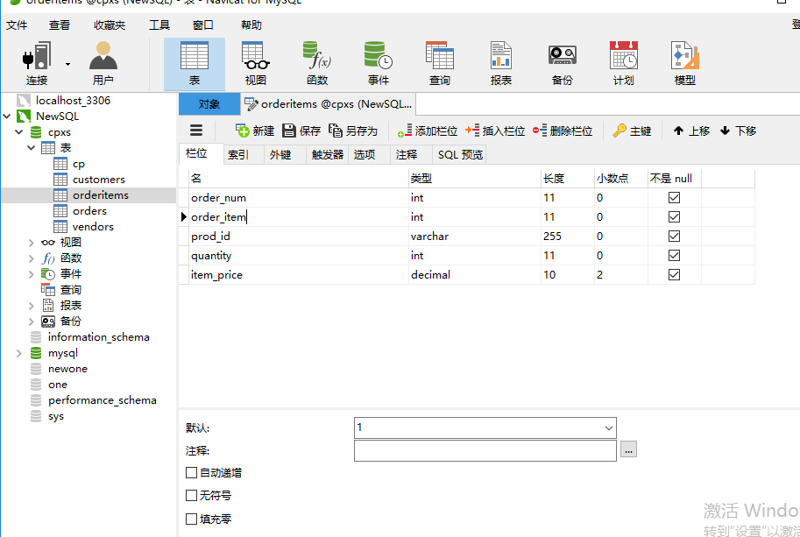

21.2 更新表
例子：给vendors添加一个列 vend_phone,数据类型为长度为20的字符型；
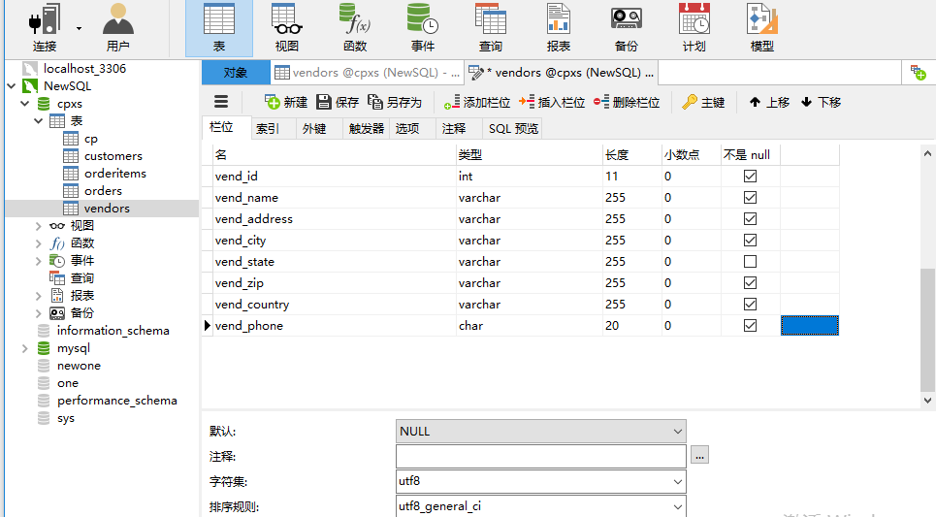

例子：删除vendors表中的vend_phone属性；
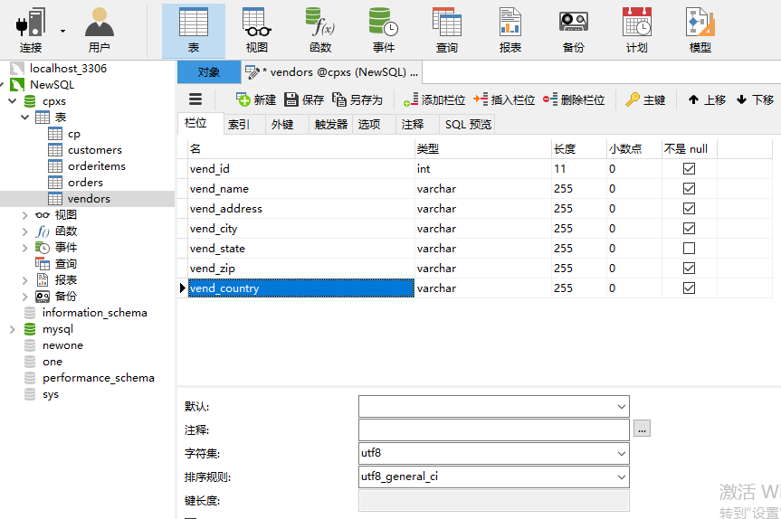
例子：建立orderitems和orders表之间、orders表和customers表之间、products表和vedors表之间的外键约束；
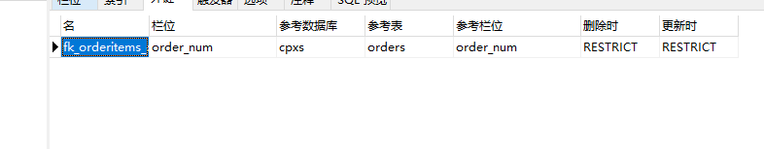
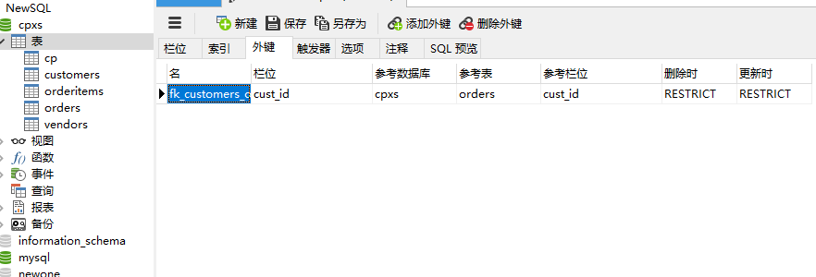

21.4 重命名表（完成19章后做）
例子：将customers表重命名为customers2；
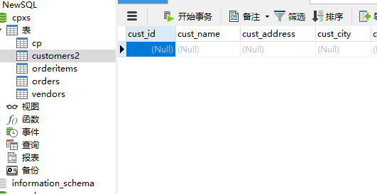

21.3 删除表（完成19章后做）
例子：删除customers2表

- 第19章 插入数据
19.2 插入一行数据；
例子：在customers表中插入一行新数据（参照P132）；
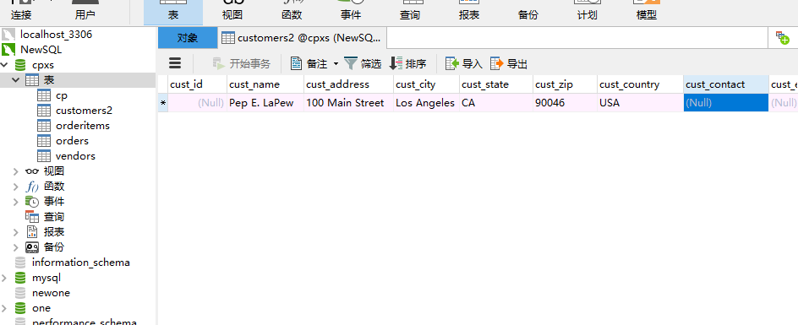

19.3 插入多行数据；
例子：在customers表中插入多行新数据（参照P135）；
由于设置了外键，没有给出cust_id对应的cust_name,故无法添加下一行
19.3 插入检索出的数据；
例子：在customers表中插入多行新数据（参照P136）；
如上

- 第20章 更新和删除数据
20.1 更新数据；
例子：更新customers表中的数据（参照P140）；

20.2 删除数据；
例子：删除customers表中的数据（参照P141）；

